學習導報 9127號 中華民國九十二年四月二十五日星期五出刊 
週別：第十一週 中心德目：生命關懷 發行人：張日新校長
總編輯：陳國俊教務主任 執行編輯：郭妙霓老師 印刷：蕭麗珠小姐
插圖：黃振鴻同學 網址： http://163.22.77.2/index1.htm → 創新教學 → 學習導報
地址：南投縣544國姓鄉石門村國姓路237號國姓國中 電話：(049)2721144

校長的話
週日來校自習的情形非常良好，希望同學好好加油做最後衝刺。全世界最頂級人物三分之二是來自鄉下，只要同學努力將來就能做這三分之二的人。同學認真唸書好好表現，就是給老師最好的禮物。
這次空手道的同學比賽成績非常優異，皆是每日苦練的成果，成功不是偶然的，都來自於努力的付出。一分耕耘才有一分收穫，有的人耕耘了五分、十分還不一定有收穫，若是不耕耘那肯定是不會有收穫的。由衷希望同學把握時間努力學習，切莫蹉跎時光。

健康與體育領域
健康生活自己來（三）要活就要動
運動好處有很多  抗癌減肥防老化  克服便秘降血糖  增加骨質免疏鬆  心情暢快精神爽  常做運動體力好  健康如意免煩惱 | 怎樣的運動量才適當？  做完運動後有舒服的感覺，不會太喘也不會太累。  如果，運動後  可說話，唱不出歌＝運動適量  可說話，可唱歌＝運動量不夠  說不出話，唱不出歌＝運動超量
資料來源：劉素珠老師22Apr03；
行政院衛生署編印之「健康生活自己來系列（三）要活就要動」（民88）；http://www.doh.gov.tw）

語文領域（國文科）

給孩子的一封信 一年三班15號黃秋錦
親愛的孩子：
我從不要求你的成績，因為我知道你一定可以做好任何事，我只要求你的品性、待人處事。凡事遇見長輩，一定要有禮貌的問候。凡事若遇不如意，隨時回到心深處檢討，「忍一時風平浪靜，退一步海闊天空」，對誰都好。俗語：「在家靠父母，出外靠朋友。」朋友是人生的最佳伙伴。朋友有好有壞，好的要學習，壞的稱「點頭之交」就行了。千萬不可以誤入歧途，後果可能影響你的一生。我希望你有無盡的求知慾，到世界各地去開擴視野。我希望你追求的目標、是永恆的。最重要的是擁有健康的身體，才可以盡情享受人生，只要你活著、什麼事都難不倒你。我希望你能分辨好與壞，有時有些事，必須靠你明智的抉擇。

老師謝謝您 三年四班22號彭翔翎
看著日曆一張一張的慢慢減少，不知從何時起，三年了，為什麼感覺似乎只過了三天，從二年級開始，您帶領我們，上天就這樣巧妙的安排我們和您這分亦師亦友的情感。
我們的生活常規，您總不厭其煩的叮嚀，有時如巷道裡的中年婦女婆婆媽媽的，甚至比全天下所有的媽咪都還嘮叨一百萬倍，但對我們這份責任，您總是無怨無悔的付出，認真的做好每一件工作，不僅把所學的知識及做人處事的道理傳授給我們，對我們，考試考差了，您總是一而再，再而三的鼓勵我們，並且希望我們遇到挫折時能夠勇敢的站起來，積極培養我們高貴積極堅忍的人生觀，靠我們在愈困苦的環境裡愈勇定能綻放美麗，漸漸的，班上在各方面表現終有小成就，多少課任老師看到我們的改變而嘉勉鼓勵我們。你就像園丁默默耕耘、默默付出，這一求學路上的風和雨，打擊與驕傲，您都伴我們一起走過，在這段相處的日子裡，真的留給我們很多美好的回憶。
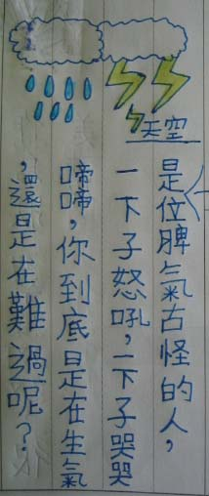
轉眼間，即將畢業了，即使在這短暫的兩年，卻將成為我心底永遠的回憶，從您身上吸收了許多寶貴的經驗，老師的嚴厲、嘮叨，我把它當作是一種激勵與關愛，心裡有一句話，不僅是我想說的，也是同學們想說的：「老師，謝謝您！」

全班同學謝謝你們 三年四班2號黃偉浩
還記得國小畢業的時候，有些人哭的唏哩花啦的，不禁讓我覺得好笑，如今在這國中生涯中即將結束的時候，卻也體會出哭的人的感覺，能在一起同班，就算是巧合，也讓我們當了六年的同班同學，這麼長的時間，這麼長的記憶，在眼裡，在那時的想法不覺得怎樣因為直覺的認為—國中。
但現在回憶起來，在一起的同班同學有的當了九年，有的兩年不到，卻都進階成好朋友了，因為都曾有相同的記憶，玩的時候，一起瘋；心情不好時，相互關心；寂寞時就靠的緊緊的。
在學校的時間比家裡長；跟同學講的話比家人多，或許就是因為有他們，時間才過那麼快；或許就是因為有他們，才會有現在的我，所以有他們的陪伴，這國中的生活才會多采多姿。
只不過相處的時間，也只剩下幾十天不到，這次畢業後就真的要各奔東西了，會在同一所學校，同一間教室的機會是小之又小，總有點心中的不捨，但它讓我們更珍惜可貴友情，謝謝同學們。

教務處通報

- 第十週四月二十一日星期一至四月二十五日星期五之「午餐生活英語」內容：
I’m on a Diet 我在節食

A: What do you want for dinner?
晚上你要吃什麼？
B: I want fish and vegetables. And you?
我要吃魚和蔬菜。那你呢？
A: I don’t want anything. I’m on a diet.
我什麼都不要。我在節食。
ice cream 冰淇淋
ice cream sundae 冰淇淋聖代
apple pie 蘋果派
chocolate cake 巧克力蛋糕
cheese cake 起司蛋糕
pudding 布丁
註：午餐生活英語列入段考範圍；資料來源：英語科白如川老師23Apr03

- 南投縣國姓國中九十一學年度第二學期英語查字典比賽結果業已公布。
 | 第一名 | 第二名 | 第三名 |  | 入選
一年一班 | 莊淑婷（29題） | 李翌汝（28題）；莊佩佳（28題） | 何雅婷（27題） |  | 蕭景文（23題）；鄧雯憶（22題）；  王中建（20題）；羅湘鈞（20題）；  徐儷菱（20題）
一年二班 | 從缺 |  |  | 邱靜怡（20題）；黃雅采（20題）
一年三班 | 姚薰每（46題） | 黃秋錦（37題） | 莊智浩（35題） |  | 吳怡萱（29題）；李俊樺（25題）；  林佩樺（25題）；田子芸（25題）；  郭姝妤（25題）；江怡潔（23題）；  林怡君（23題）；洪翊婷（23題）；  江育陵（22題）
一年四班 | 從缺
註：獲選優勝姓名後的括弧為答對的題數；遴選的標準為答對20題以上
資料來源：教務主任陳國俊老師21Apr03

- 獲得九十一學年度南投藍田書院慈善功德會清寒優秀學生獎學金1500元的名單有：
三年四班 徐乙心 | 三年四班 王鳳瑜 | 二年二班 陳雪英 | 二年四班 簡婉如
一年一班 李政憲 | 一年三班 劉日玄 | 一年三班 徐嘉苓
資料來源：註冊組長莊金木老師21Apr03

- 第八週四月三日與第十週四月十六日週三朝會活動(7:40~8:00)的情形如下：
（一）二年一班超級變變變「非廣告」
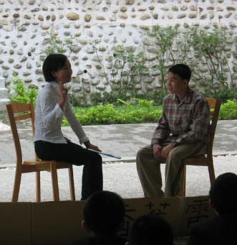 | 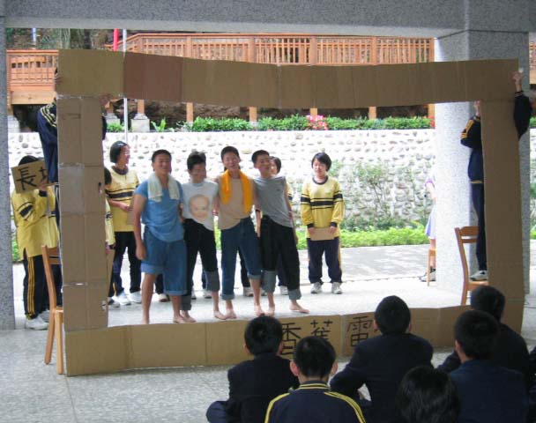 | 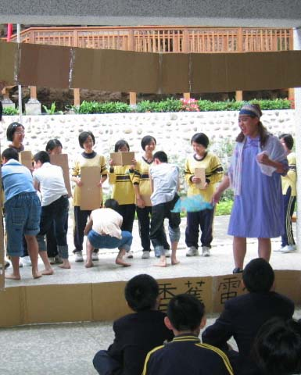
指導老師：林育猷老師；圖片來源：郭妙霓老師03Apr03

（二）二年二班超級變變變「青春舞曲」
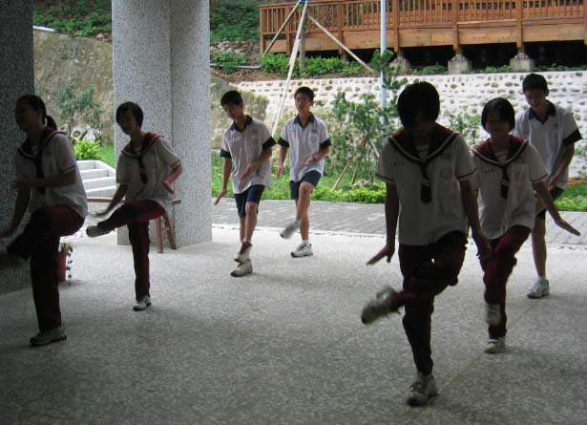 | 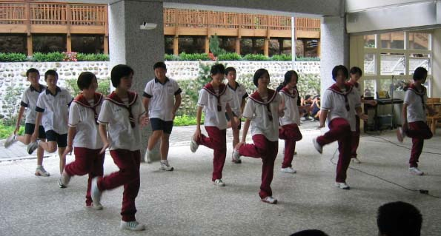
指導老師：謝素真老師、朱珮芬老師；圖片來源：郭妙霓老師16Apr03

（三）二年三班的超級變變變「歡樂年華」
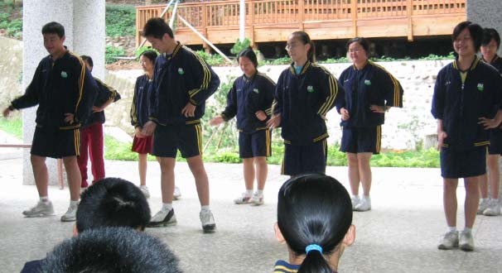 | 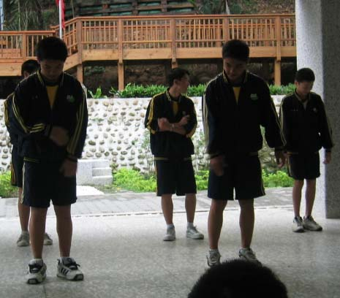
指導老師：謝熹鈐老師、朱珮芬老師；圖片來源：郭妙霓老師16Apr03

（四）二年四班超級變變變「霧社情歌」
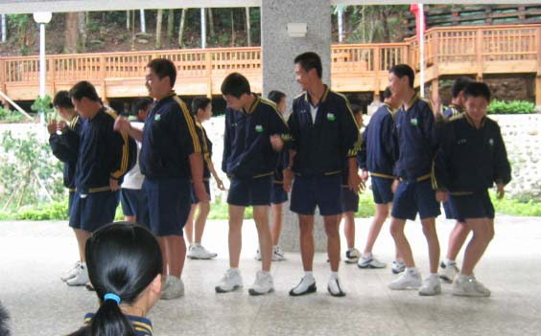 | 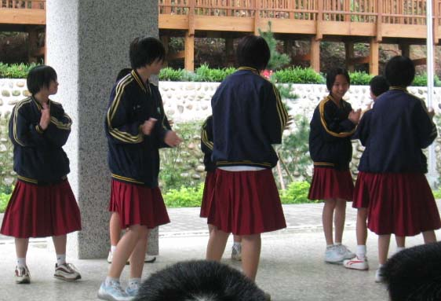
指導老師：朱珮芬老師；圖片來源：郭妙霓老師16Apr03

學務處通報

- 第十週秩序整潔比賽，獲得優勝的班級公布如下。
秩序比賽 | 一年級 | 二年級 | 三年級 | 整潔比賽 | 一年級 | 二年級 | 三年級
秩序比賽 | 一年四班 | 二年一班 | 三年四班 | 整潔比賽 | 一年三班 | 二年三班 | 三年四班
資料來源：生輔組長賴志峰老師21Apr03
其中二年一班、三年四班秩序比賽延續上週榮譽班（連續六週獲得優勝）的氣勢，繼續衛冕成功。並由值週導護黃炌山老師（21Apr03）進行講評—

「值週有感」
在這週當中，有幾天學校裡部份師長因公不在，但同學們的表現並不會因此而荒腔走板，一切都還能正常運作，可證明同學們已養成良好的生活規律，希望大家能再精進不懈！
美中不足的是部份公共設施同學們不懂得珍惜維護，譬如二樓室外陽台上的白色塑膠桌椅，大多灰頭土臉，甚至有些已殘肢斷臂了。惜福愛物真的應加強！

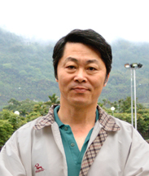

- 辦理九十二年五、六月南投客運月票同學注意事項，請攜帶半身相片乙張及車資（自備零錢）。一、長流車資1144元；二、大坪車資1232元；三、辦理時間92年4月24~25日兩天。（資料來源：學務處謝雙鴻幹事21Apr03）

- 臺中縣慈明高級中學第一屆慈明杯三對三籃球鬥牛賽將於九十二年五月十日（星期六）舉辦，歡迎有興趣的同學報名參加，共襄盛舉。（資料來源：體衛組長洪銘鴻老師24Apr03）

保防宣導短語： 知保密 電腦檔案嚴格管制，隨時檢查杜絕洩密。（資料來源：南投縣調查站20Feb03）

